Họ và tên: Đỗ Quang Duy
Mã số sinh viên: 24520367
Lớp: IT007.Q13.1

HỆ ĐIỀU HÀNH
BÁO CÁO LAB 6

CHECKLIST
6.4. BÀI TẬP THỰC HÀNH
 | Câu 1 | Câu 2 | Câu 3 | Câu 4 | Câu 5
Trình bày giải thuật
Chụp hình minh chứng (chạy ít nhất 3 lệnh)
Giải thích code, kết quả

Tự chấm điểm:

*Lưu ý: Xuất báo cáo theo định dạng PDF, đặt tên theo cú pháp:
<Tên nhóm>_LAB6.pdf
6.4. BÀI TẬP THỰC HÀNH

Câu 1
Trả lời...
- Giải thuật:
- Khai báo biến cmd để nhận danh sách tham số nhập từ bàn phím sau đó loại bỏ kí tự newline để tránh bị lỗi khi thực hiện lệnh và so sánh cmd với “exit” (signal kết thúc chương trình), nếu giống nhau thì gán shouldrun = 0, thoát ra khỏi vòng lặp hiện tại và kết thúc chương trình, ngược lại thì chuyển sang bước tiếp.
- Khai báo và khởi tạo biến i = 0 để đếm số lượng tham số từ danh sách tham số và gán args[i] = strtok(cmd, “ “), sau đó đặt trong vòng lặp dùng lệnh strtok(NULL, “ “) để cắt chuỗi args từ vị trí chứa kí tự “ “ đầu tiên được tìm thấy và lấy chuỗi đó gán vào args[i] cho đến hếtv cuối cùng gán args[i] = NULL ( tham số cuối cùng của args)
- Dùng fork() để tạo ra tiến trình con thực hiện lệnh, execvp(args[0], args) ( args[0] là tên lệnh, args là danh sách tham số kết thúc bằng NULL, dùng execvp thay cho execl vì execvp chỉ cần truyền vào mảng tham số còn execl cần truyền vào từng tham số trong danh sách); nếu execvp() lỗi thì in thông báo ra màn hình.
- Code:
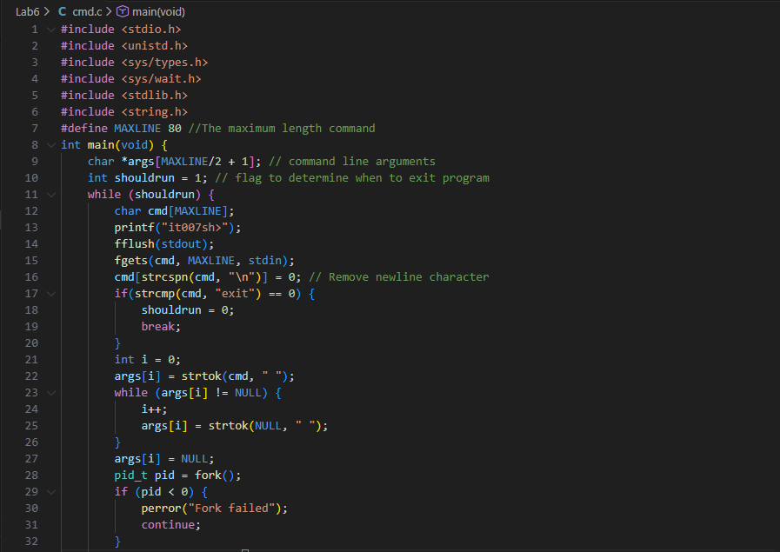
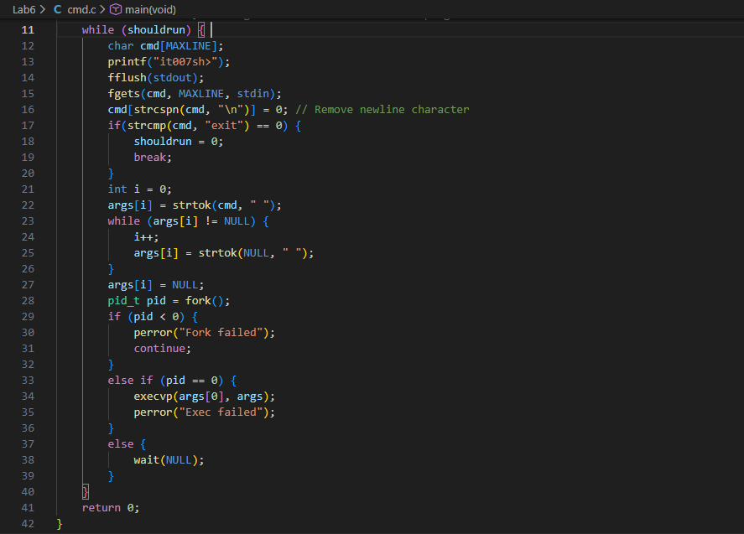
- Kết quả:
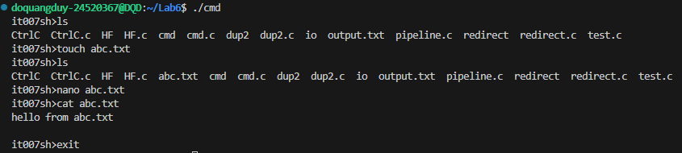

Câu 2
Trả lời...
- Giải thuật:
- Khai báo mảng history để chứa các lệnh đã nhập và biến cmd_count = 0 để đếm số lệnh đã nhập, trước khi tách tham số thì lưu lệnh vào mảng history.
- Nếu user nhập hf thì in ra mảng history.
- Code:
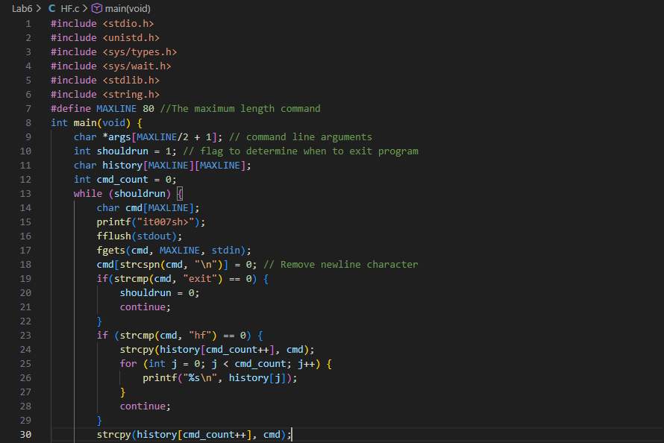
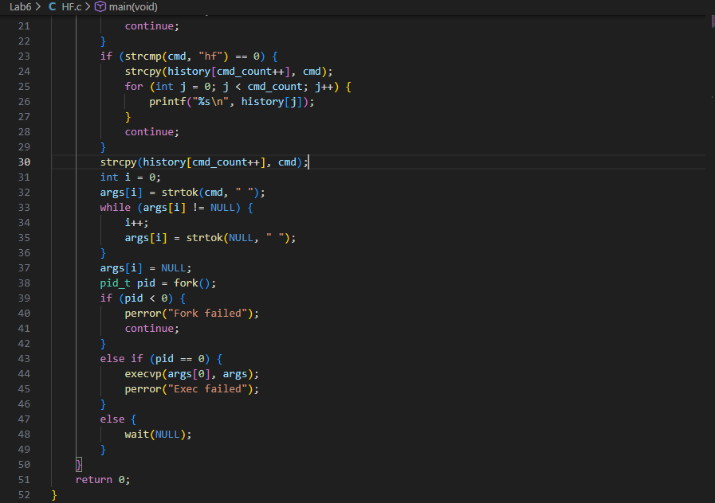
- Kết quả:
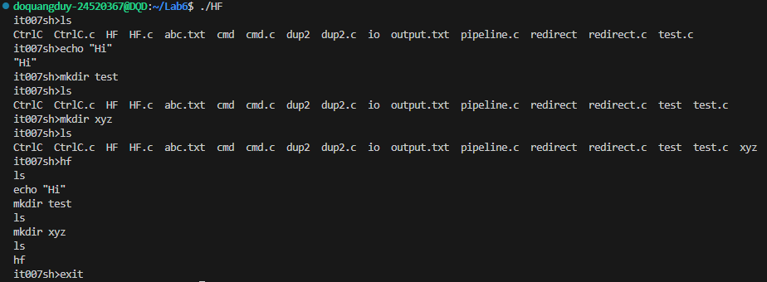
- Câu3
Trả lời...
- Giải thuật:
- Trước vòng lặp tách danh sách tham số, khai báo và khởi tạo 2 biến input và output để chứa tên file cần chuyển hướng. Trong vòng lặp chia ra 3 trường hợp:
- Khi gặp “<”, thì lấy phần sau đó(tên file) gán cho input và cắt “<”
- Khi gặp “>”, thì lấy phần trước đó(tên file) gán cho output và cắt tên file đi
- Còn lại, thì đặt phần đó vào args
- Cuối cùng cắt đoạn đã đưa vào args: ở TH1 là tên file, TH2 là “>” và TH3 là tham số
- Sau đó fork(), tiến trình con thực hiện xác định input và output có khác 0 hay không, nếu có thì khai báo fd = open() để mở file (đối với input và output) hoặc tạo file(nếu chưa có đối với output) đồng thời mở ngay sau đó và nếu fd thành công thì dùng lệnh dup2() để thay thế STDIN_FILENO(đối với input) hoặc STDOUT_FILENO(đối với output) thành fd và execvp() để thực hiện lệnh.
- Code:
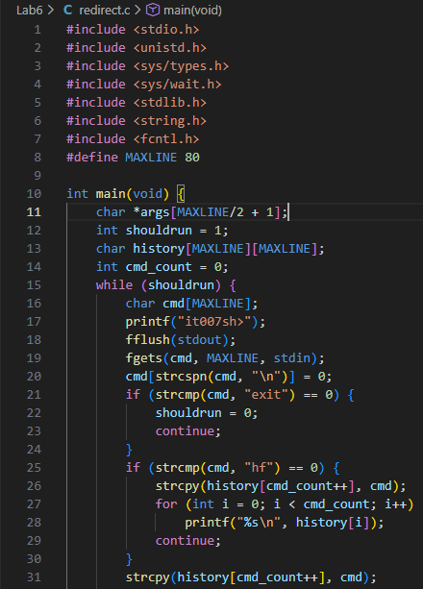
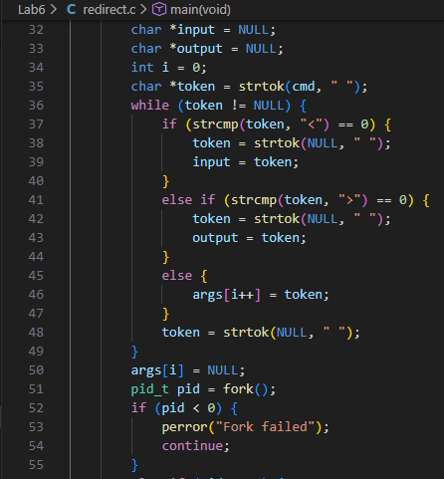
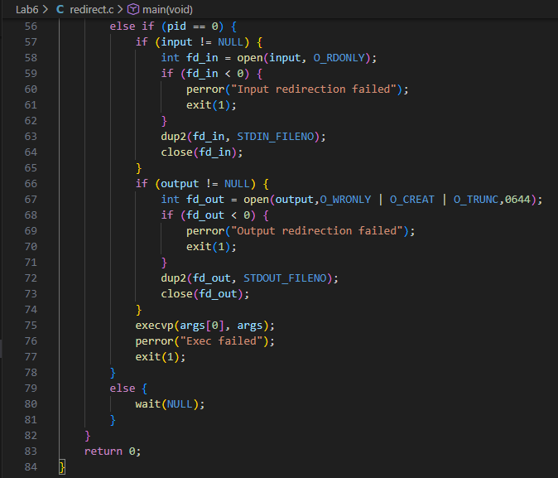
- Kết quả:
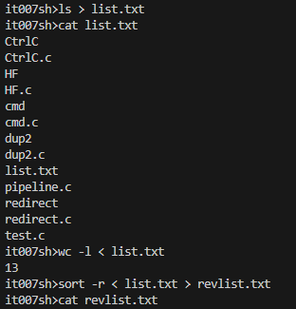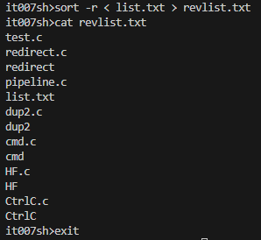

Câu 4
Trả lời…
- Giải thuật:
- Pipeline (lệnh | ) dùng để nối output lệnh trước làm input cho lệnh sau. Xét 2 trường hợp(xác định bằng hàm strchr() để kiểm tra vị trí đầu tiên kí tự | xuất hiện với giá trị trả về là con trỏ trỏ đến vị trí tìm thấy và null nếu không tìm được): không có pipeline thì chạy lệnh thường, có pipeline thì chuyển sang bước xử lí tiếp theo
- Đầu tiên, tách 1 lệnh trên ra thành 2 với cmd1 giữ lệnh trước | và cmd2 giữ lệnh sau. Sau đó dùng hàm parseCMD() ( hàm tự build có chức năng tách từng token trong 1 lệnh) vào lưu vào từng args tương ứng.
- Khai báo và khởi tạo fd[2] và sử dụng pipe(fd) (fd[0] có chức năng đọc và fd[1] có chức năng ghi), vì pipeline nối output lệnh trước làm input cho lệnh sau nên ta chuyển hướng cmd1 stdout sang fd[1] và từ fd[1] chuyển sang fd[0], cuối cùng fd[0] chuyển sang cmd2 stdin
- Code:
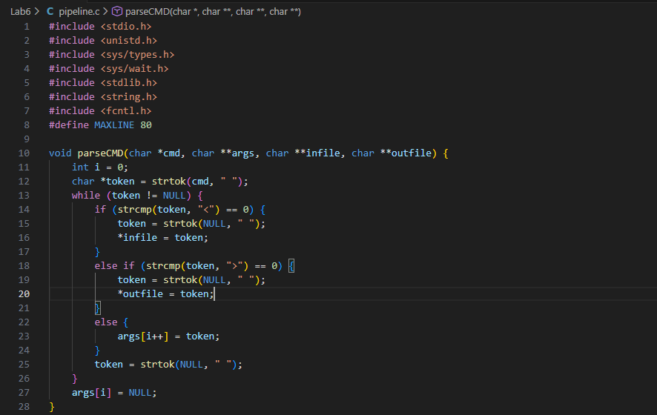
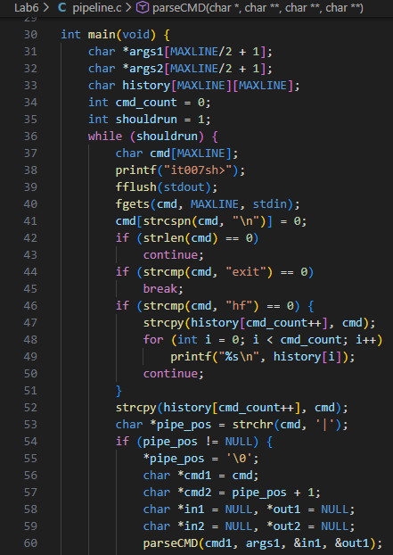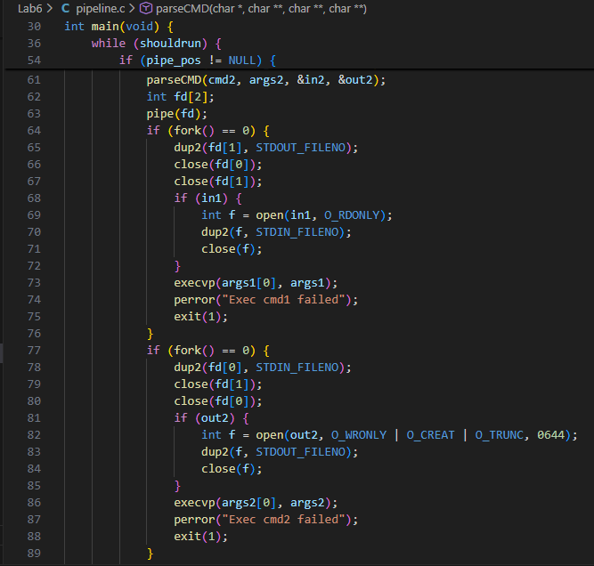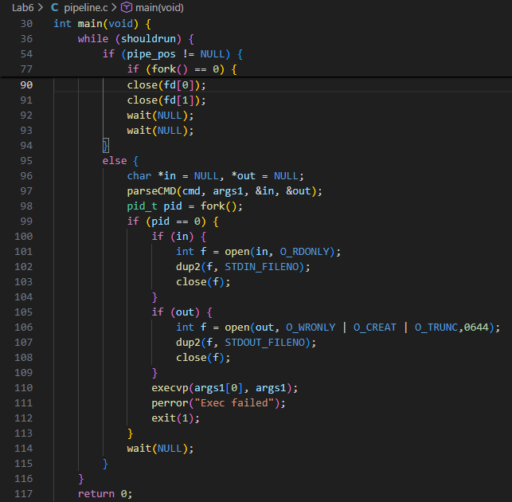
- Kết quả:
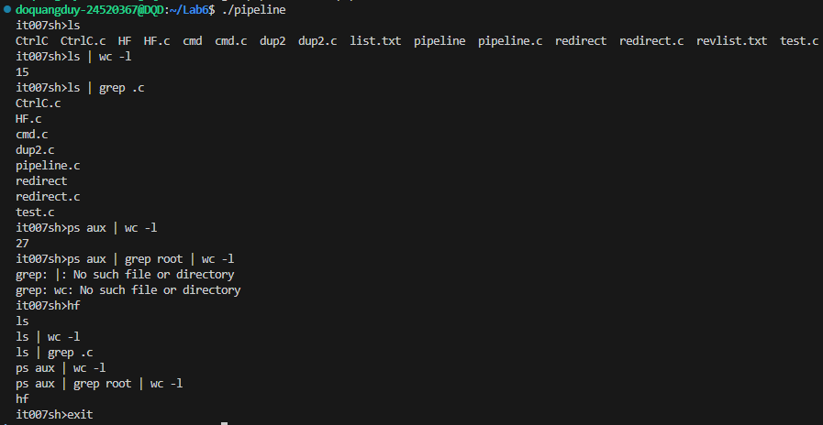

Câu 5
Trả lời…
- Giải thuật:
- Sử dụng hàm signal(SIGINT, SIG_IGN) để khi user nhấn Ctrl + C thì hệ điều hành gửi tín hiệu SIGINT nhưng process cha(shell) không bị kill vì đã SIG_IGN mà kill process con( process thực thi lệnh)
- Code:
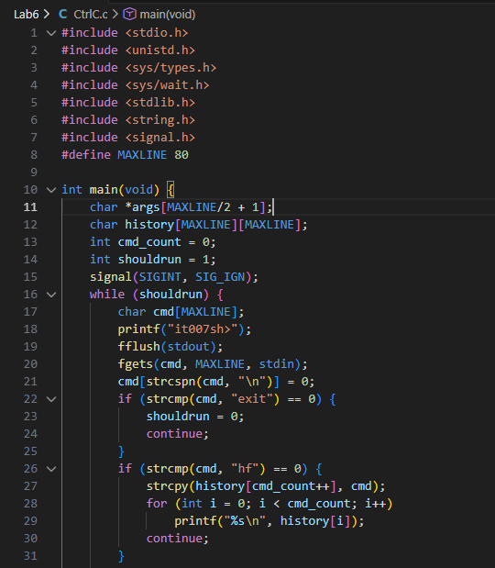
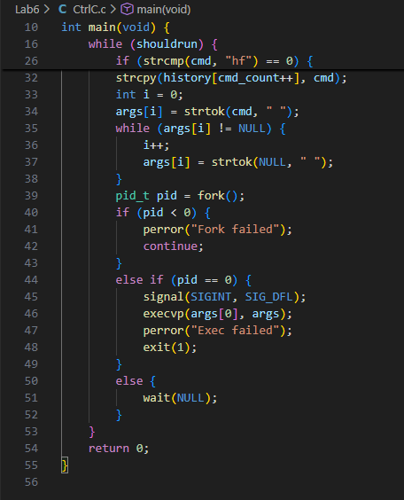
- Kết quả:
